I2S RX Slave demo code，目前是用Left Justified 16bit mode，data是16bit，frame size也是16bit，如下圖

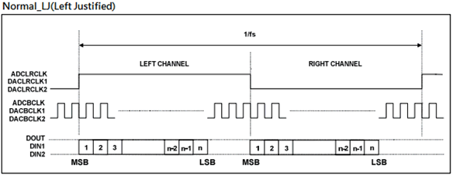

GPCM3 I2S_Rx設定是搭配 I2S_Tx example code,

請使用2* GPCM3 EMU Board, I2S_Tx(Master Mode)請使用IOA[12:9], I2S_Rx 請使用IOA[29:26] (Slave Mode),接法如下:

Tx IOA[10] ⬄ Rx IOA[27] CLK

Tx IOA[11] ⬄ Rx IOA[28] LR

Tx IOA[12] ⬄ Rx IOA[29] DATA

現在是用X12MHz，LR頻率是58.6KHz左右(120MHz/2048)

DMA0收I2S data，DMA1丟DAC0，DMA2丟DAC1，都有開dual buffer loop mode

I2S資料收在I2S_DataInBuffer內，接著在I2S_RX_Service內將資料分別存到DAC_DataBuffer_L跟DAC_DataBuffer_R，再播放

客戶要對資料加工或是要擷取資料做beat detect的話，可以從下圖pDAC_L跟pDAC_R取得即將被播放的資料

